Задания по теме «Принятие решений в условиях определенности»
ВАРИАНТ №5

Фирма имеет три магазина розничной торговли, расположенные в разных районах города (A, B, C). Поставки продукции в эти магазины осуществляются с четырех складов (1, 2, 3, 4).

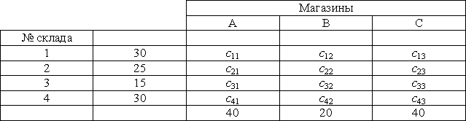
Найти оптимальное распределение поставок, при котором суммарные затраты на перевозку были бы минимальными.

Значения коэффициентов условия задачи

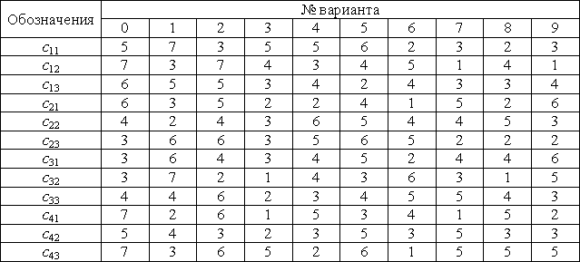
Задание по теме «Принятие решений в условиях неопределенности и риска»
Используя заданную матрицу полезностей, найти оптимальные решения, используя пессимистический критерий, оптимистический критерий, нейтральный критерий Гурвица, критерий минимизации максимального риска.

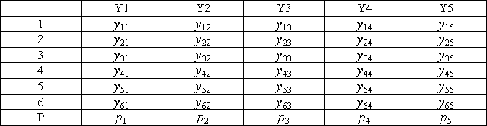
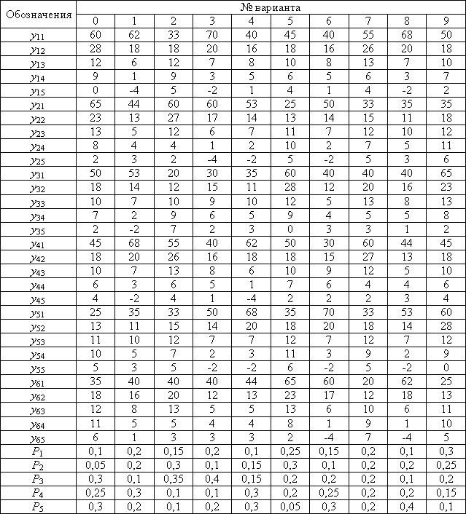
Задания по теме «Моделирование и анализ систем массового обслуживания»

Задание 1. Построить граф состояний и найти с помощью уравнений Колмогорова предельные вероятности состояний системы. Интенсивности потоков событий, переводящих систему из одного состояния в другое из имеющихся четырех состояний заданы матрицами λ, представленными по вариантам в таблице

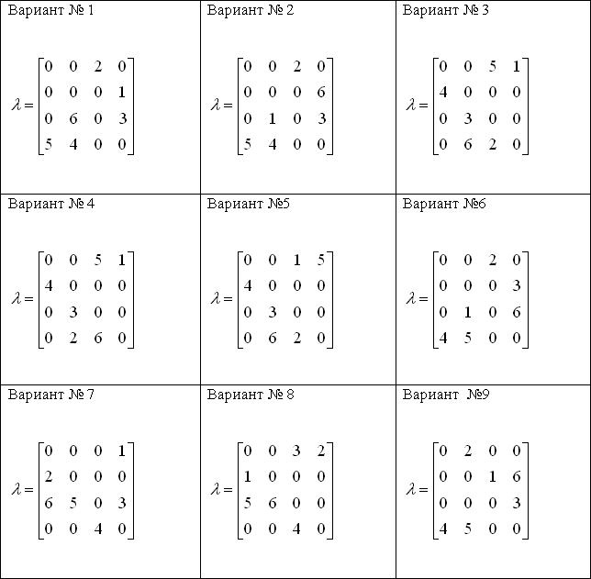
Задание 2. Найти вероятность отказа в обслуживании и среднее число занятых мастеров станции технического обслуживания, если на ней работает n мастеров, в среднем в сутки поступает m заявок, а время обслуживания одной заявки одним мастером составляет t минут.

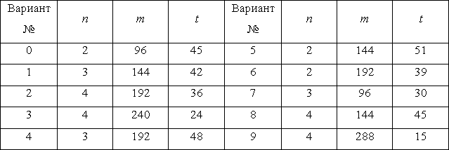
Задание 3. Найти вероятность того, что заявка окажется в очереди, среднюю длину очереди и среднее время пребывания заявки в системе и в очереди, если заданы интенсивность потока заявок λ, среднее время обслуживания одной заявки одним каналом обслуживания μ и число каналов обслуживания n .

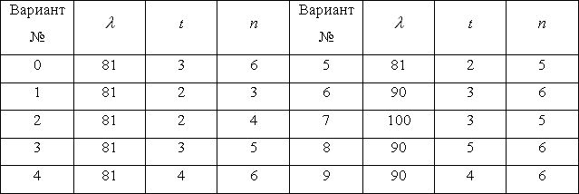
(для студентов Факультета ускоренного обучения и магистерской подготовки)
Курсовая работа (проект) является самостоятельным теоретическим и эмпирическим исследованием студента, выполняемым в рамках преподаваемой дисциплины учебного плана, имеющей прикладное значение.

Структура курсовой работы

• титульный лист,

• содержание,

• введение,

• основная часть (главы, параграфы),

• заключение,

• список использованной литературы,

• приложения

Требования к содержанию курсовой работы
Во введении обосновывается актуальность выбранной темы, цель и задачи, предмет и объект исследования (не более 2-3 стр).

Основная часть должна содержать описание рассматриваемой управленческой проблемы (задачи), экономико-математической модели задачи, описание алгоритма или метода решения задачи, процесса решения задачи.

Основная часть курсовой работы должна строго соответствовать теме, а содержание разделов - их наименованиям.

Заключение должно содержать выводы, предложения и рекомендации.

Приложения (если они необходимы) должны содержать таблицы, графики, схемы, используемые в процессе выполнения курсовой работы.

